# Akustik I

1) Das Ohr

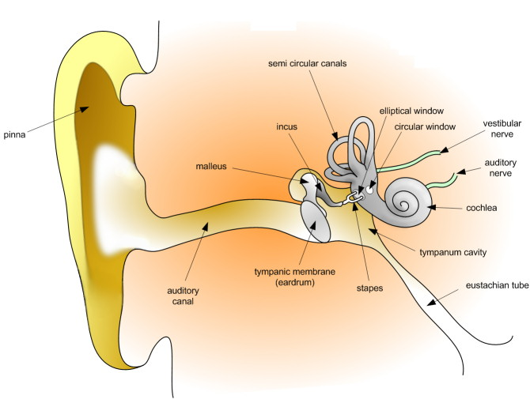

1. Explain!

Watch the video ‚*How the ear works’* on *Youtube*.

<http://www.youtube.com/watch?v=ahCbGjasm_E>

Write a short German text about parts of the ear and about how the ear works!

1. A simple experiment

materials: jar*,* balloon, sugar, spoon, metal pot

instructions & task:

* Cut off the mouth piece of the balloon and put the rest over the jar. Put some sugar on it.
* Hold the pot close to it and beat the pot with the spoon.
* What happens?
* Which part of the ear has the same function as the balloon?

2) Schwingende Plattenknochen

Schallwellen gelangen nicht nur über den äußeren Gehörgang in unser Mittelohr und ins Innenohr, auch der Schädelknochen und unsere Haut sind Sinnesorgane für Schallwellen. (Denke an ein lautes Konzert) Für die ärztliche Diagnose von Mittel- und Innenohrschäden hatten die folgenden Versuche früher große Bedeutung.

a) Weber´scher Versuch:

Ein Partner setzt die schwingende Stimmgabel auf die Mitte des Schädeldachs der Versuchsperson.

* Notiere, von welchem Ohr und wo der Ton wahrgenommen wird.

Die Versuchsperson verschließt nur den Gehörgang mit einem Finger und der Versuch wird wiederholt.

* Wie und wo wird der Ton jetzt gehört?

**Erklärung: Bei einem Innenohrschaden wird der Ton im offenen Ohr gehört, bei einem Normalhörenden am verschlossenen Ohr.**

* Wo hörst du den Ton, wenn beide Ohren verschlossen sind?

b) Rinne´scher Versuch

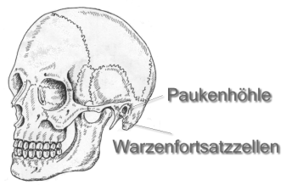Die Stimmgabel wird angeschlagen und ihr Fuß auf den Warzenfortsatz einer Versuchsperson aufgedrückt. Wenn der Ton nicht mehr hörbar ist, wird die Stimmgabel vor das gleiche Ohr gehalten.

* Beschreibe was passiert:

**Erklärung: Bei einem Normalhörenden und bei einem Innenohrgeschädigten wird der Ton wieder hörbar, bei einem Mittelohrschaden kann er nicht mehr wahrgenommen werden.**

1. Messung deines Hörbereichs

Das menschliche Ohr kann nur Töne in einem begrenzten Frequenzbereich aufnehmen. Es gibt auch Kirchenorgeln, die tiefere Töne erzeugen als der Mensch hören kann, diese Töne kann man aber im Körper spüren. Töne, die über dem menschlichen Hörbereich liegen (Ultraschall), können zum Teil von Tieren gehört werden (Hundepfeife).

Bestimme deinen eigenen Hörbereich mit dem Funktionsgenerator.

Stelle am Funktionsgenerator eine Sinusschwingung ein. Der Generator wird mit 12 Volt Wechselspannung versorgt und ein Lautsprecher wird an den Ausgang des Funktionsgenerators angeschlossen.

Verstelle die Frequenz der Schwingung und miss so den Hörbereich deines Ohrs.

Die Hörschwelle liegt dort, wo du nicht mehr hören kannst, dass der Ton noch tiefer wird oder der Ton nicht mehr hörbar ist. Mit zunehmendem Alter wird der Hörbereich der Menschen kleiner, hohe Töne können nicht mehr gehört werden.

Nach dem Versuch solltest du deinen Hörbereich kennen.

**Dein Hörbereich:**

|  |  |
| --- | --- |
| tiefste hörbare Frequenz | Hz |
| höchste hörbare Frequenz | Hz |

Informiere dich über den Hörbereich einiger Tiere und trage sie in die Tabelle ein.

|  |  |  |
| --- | --- | --- |
| Tier | tiefste hörbare Frequenz in Hz | höchste hörbare Frequenz in Hz |
|  |  |  |
| Hund |  |  |
| Spitzmaus |  |  |
| Delphin |  |  |

4) Schall anschauen

In der Physik unterscheidet man 4 verschieden Begriffe von Schall.

* Ein Ton entspricht einer harmonischen Schwingung einer bestimmten Frequenz.
* Ein Klang entsteht durch die Überlagerung von Tönen.
* Ein Geräusch ist eine nicht periodische, unregelmäßige Schwingung.
* Ein Knall entsteht durch eine plötzliches, kurzzeitiges, heftiges Komprimieren von Luftschichten.

Ein Mikrophon verwandelt die Druckunterschiede in der Luft in ein Spannungssignal. Diese Spannungssignale können an Oszilloskop sichtbar gemacht werden.

* Versuche die Schwingung der Stimmgabeln sichtbar zu machen.
* Betrachte deine Stimme im Oszilloskop.
* Zerknülle ein Blatt Papier.
* Probiere die Flöten aus.

Zeichne 3 Klangmuster auf:

Geräusch:

Geräusch:

Geräusch:

5) Schwebung

a) Schwebungen oder im Reich der Klavierstimmer

Untersuche die Überlagerung von zwei Schwingungen mit fast der gleichen Frequenz am **Computer**. Benutze dazu das Applet *Schwebungen oder im Reich der Klavierstimmer* auf folgender Internetseite: <http://www.schulphysik.de/java/physlet/applets/schwebung1.html>.

Die Überlagerung der Schwingungen ist bildlich dargestellt und du kannst sie dir anhören (Lautsprecher einschalten).

* Höre die zunächst die Töne 440 Hz, 880 Hz und 1760 Hz an.

Beschreibe deinen Höreindruck.

* Höre dir danach die Überlagerung von jeweils 2 benachbarten Tönen an:

440 und 441 Hz, 440 und 442 Hz, 440 und 444 Hz, 440 und 450 Hz.

Beschreibe was du hören kannst.

* Betrachte das Zeit- Weg- Diagramm zu den Schwebungen. Im unteren Bild ist ein Ausschnitt des oberen Diagramms vergrößert dargestellt. Du kannst den Ausschnitt verändern, indem du die roten Linien verschiebst.

Wie kommt es zu dieser periodischen Veränderung der Amplitude der Schwingung?

* Was geschieht, wenn sich die Differenz der Frequenzen ändert? Oszilliert die „Einhüllende“ schneller oder langsamer, wenn die Differenz größer wird?
* Skizziere das Zeit- Weg- Diagramm einer Schwebung und zeichne die Einhüllende farbig.

*Falls du Verständnisprobleme hast, hilft dir vielleicht diese Simulation von Walter Fendt weiter: http://www.walter-fendt.de/ph14d/schwebung.htm*

b) 2 Stimmgabeln

Setze zwei Stimmgabeln auf die Resonanzkästen. Du kannst die Frequenz der Stimmgabel verändert, indem du ein Zusatzgewicht auf die Stimmgabel gibst.

* 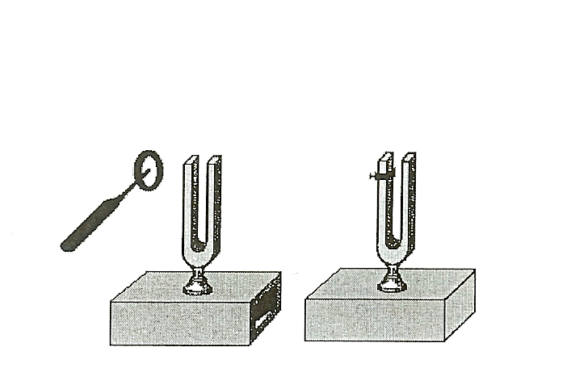Schlage beide Stimmgabeln an und beschreibe was du hören kannst.

Versuche nun die Schwebungsfrequenz für verschieden Positionen des Zusatzgewichts zu messen und damit die Frequenz der zweiten Stimmgabeln zu bestimmen.

Für die Frequenz der Schwebung gilt: .

Der Abstand zwischen der Oberkante des Zusatzgewichts und der Zinke der Stimmgabel soll 9 cm, 8 cm, 7 cm und 6 cm betragen. Die Messung wird genauer, wenn du die Zeit von mehreren Schwebungen mit der Stoppuhr misst und durch die Anzahl der Schwebungen dividierst.

|  |  |  |  |  |  |  |
| --- | --- | --- | --- | --- | --- | --- |
| Abstand in cm | Anzahl der Schwebungen | Dauer der Schwebungen | Schwebungs- dauer in s | Frequenz der Schwebung | f1  in Hz | f2  in Hz |
| 9 |  |  |  |  | 440 |  |
| 7 |  |  |  |  | 440 |  |
| 5 |  |  |  |  | 440 |  |
| 3 |  |  |  |  | 40 |  |